

**MODULO ISCRIZIONE CONCORSO FOTOGRAFICO 2025**

**“LA MONTAGNA….E NON SOLO”**

**Nome :……………………………. Cognome :……………………………**

**Data di nascita :…../…../……….**

**Socio CAI : SI - NO**

**Se si a quale Sezione ?:……………………**

**Tel/Cell. …………………..**

**E-mail :…………………………………………………………………….**

**Inserisci il nome delle opere**

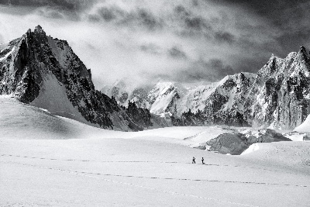

## L’uomo e la montagna-La presenza umana nel

## tessuto montano

**1 …………………………….………………..………………………………...**

**2 …………………………….………………..……………………………….**

**3 …………………………….………………..………………………………..**

## Tema Libero (Panorami, Flora, Fauna ecc..)

**1 …………………………….………………..…………**

**2 …………………………….………………..…………**

**3 …………………………….………………..…………**

## 

## Vista aerea – “Il mondo dall’alto”

**1 …………………………….………………..………………………**

**2 …………………………….………………..………………………**

**3 …………………………….………………..………………………**